|  |  |  |  |  |  |  |  |
| --- | --- | --- | --- | --- | --- | --- | --- |
| **Nombre de la práctica** | **Ejemplos y Ejercicios En lenguaje C** | | | | **No.** | | **….** |
| **Asignatura:** | **Metodos Numericos** | **Carrera:** | **ISIC** | **Duración de la práctica (Hrs)** | | **5hrs** | |

**DESARROLLO:**

**Implementando los ejemplos y ejercicios que vienen las laminas de la materia de Métodos números , programandolos en Lenguaje C.**

**Desarrollo de la practica :**

**¿Que es una estructura?**

Una estructura de datos esta compuesta de elementos individuales que pueden ser de distinto tipo. Cada uno de los elementos de una estructura se denomina miembro.

Ejemplo 1:

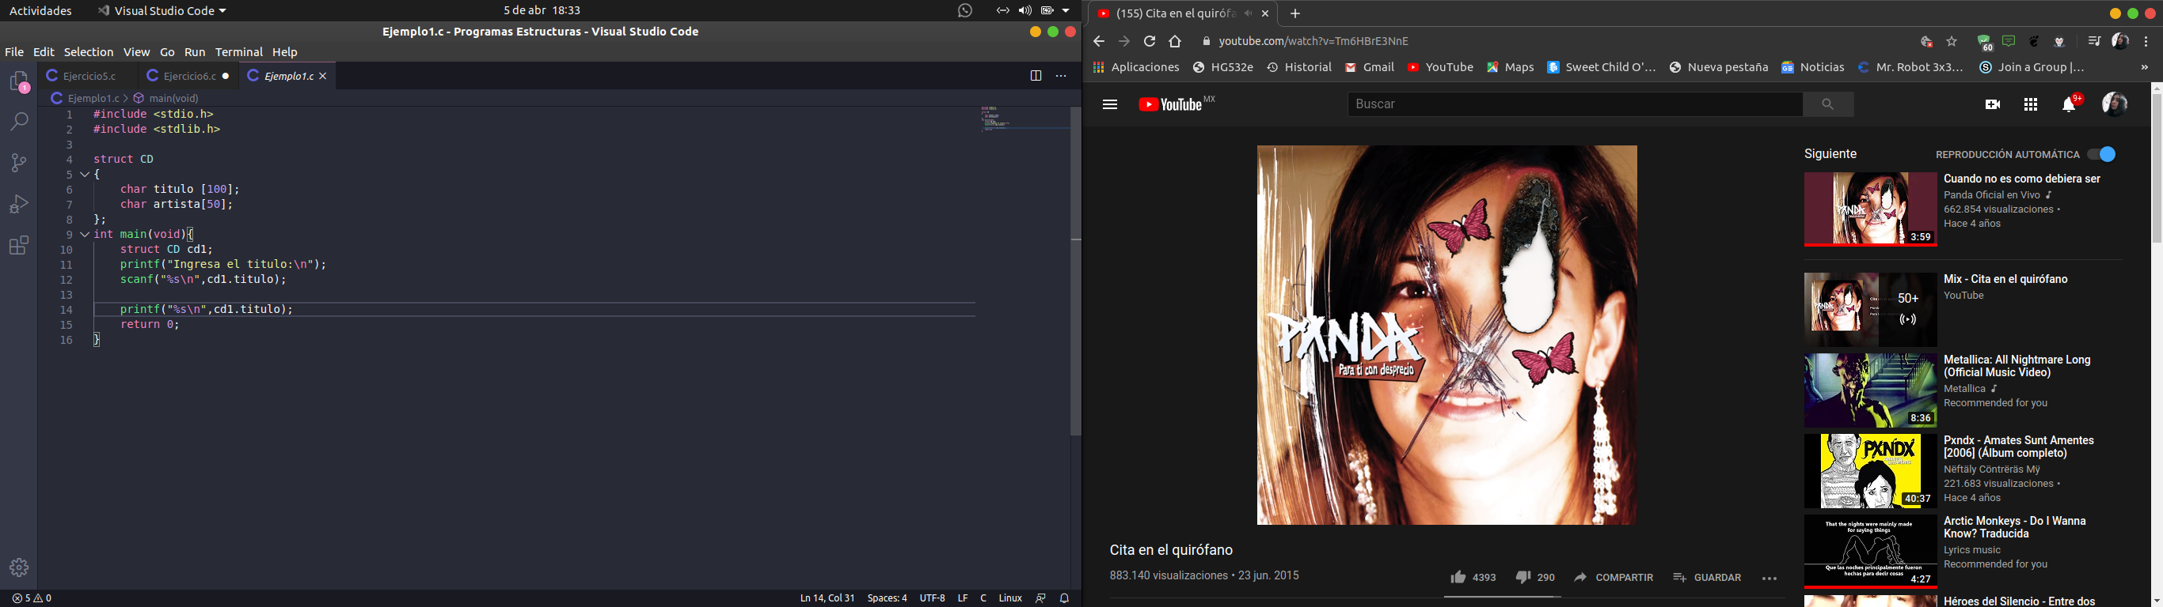

Ejercicio 1:

Modifica la estructura para que se pueda almacenar

también.

num_canciones

anio

precio

struct CD{

char titulo[100];

char artista[50]

};

Nota: El usuario debe ingresar todos los datos por el teclado.

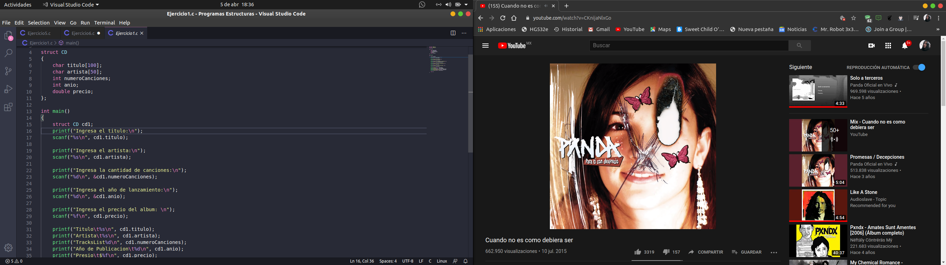

Ejercico 2:

Realiza un programa en C que almacene y muestre la información de un empleado de la empresa DATACIC en una estructura llamada “empleado”. La información con que se cuenta del empleado es:

nombre, sexo y sueldo.

Realiza una programa en C que almacene y muestre la información de un atleta (deporte, nombre, pais, n_medallas).

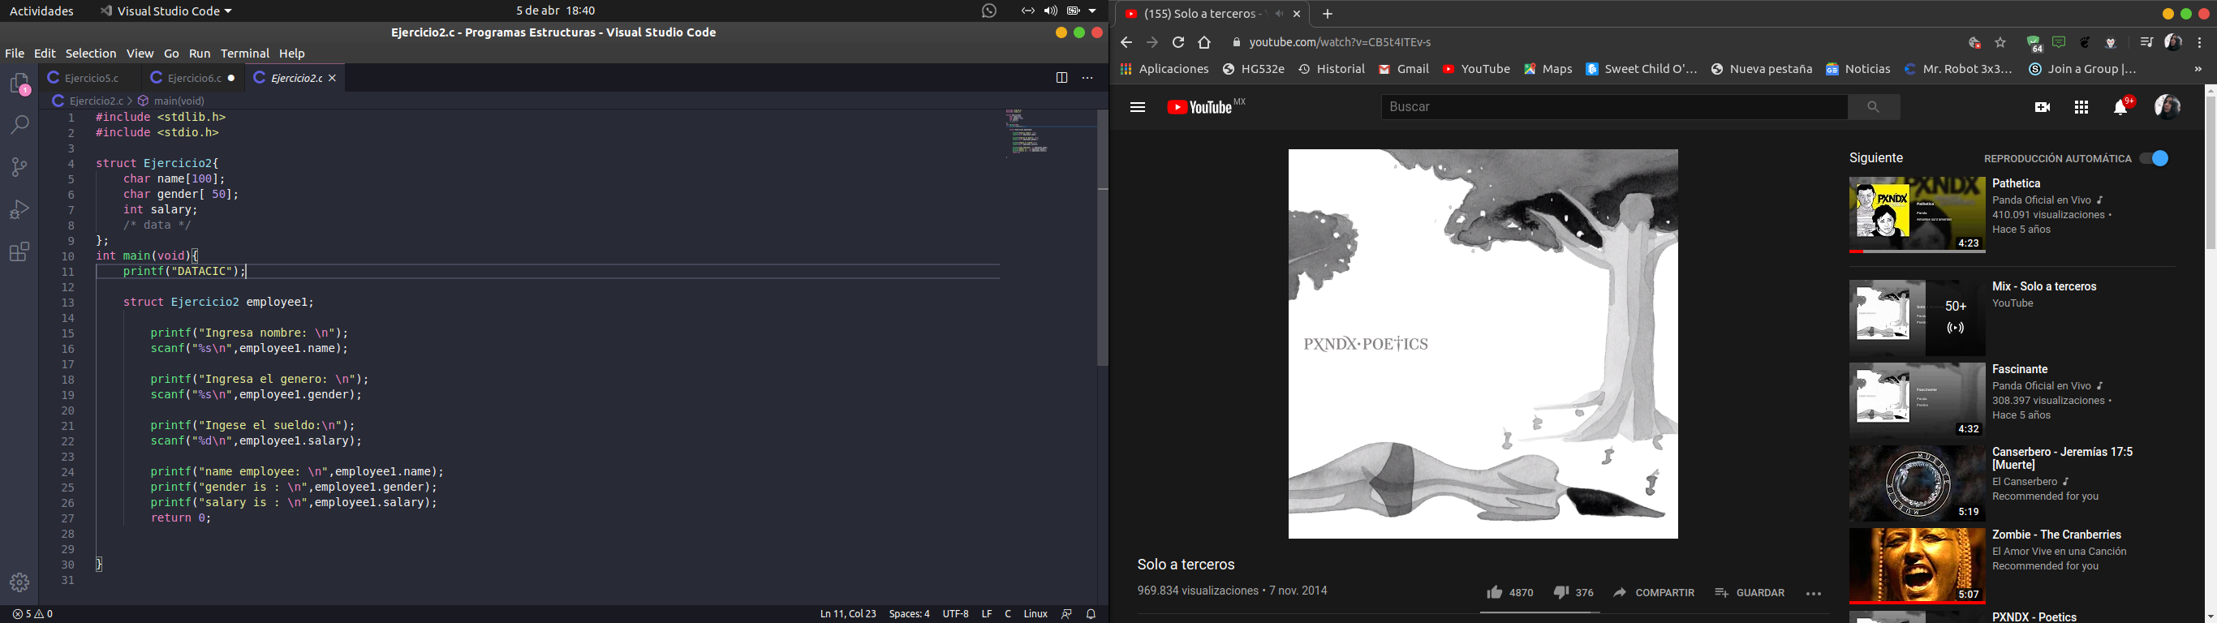

**Arreglo de estructuras**

**Ejemplo 2:**

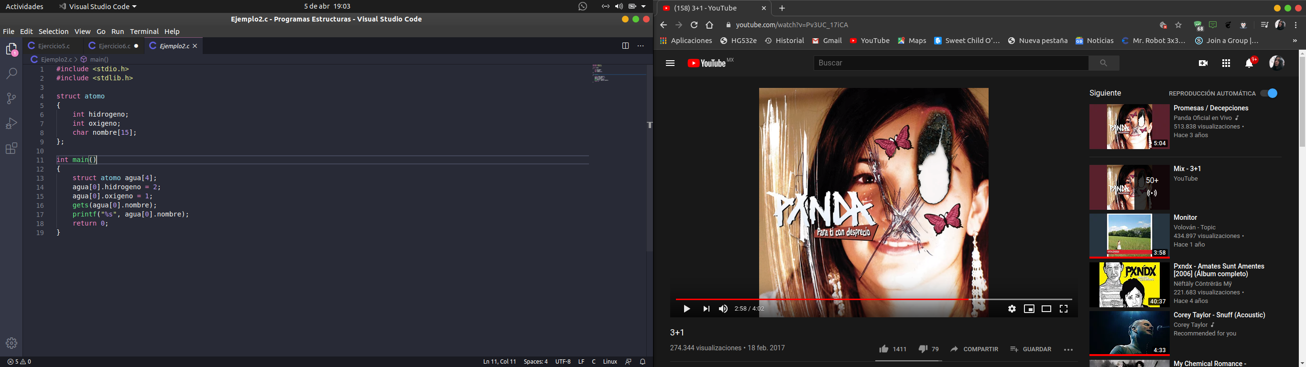

**Ejercicio 3:**

Realiza un programa en C que almacene y muestre la información de 5 empleado de la empresa DATACIC en una estructura llamada “empleado”. La información con que se cuenta del empleado es: nombre, sexo y sueldo. Muestra el empleado de

menos sueldo.

Realiza una programa en C que almacene y muestrela información de 10 atleta (deporte, nombre, pais,nmedallas) y te diga que atleta tiene mayor número de medallas.

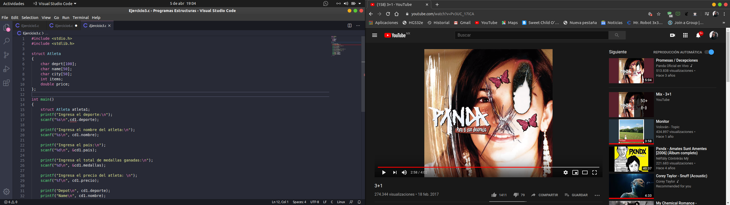

**Envio de estructuras a funciones**

**Ejemplo 3:**

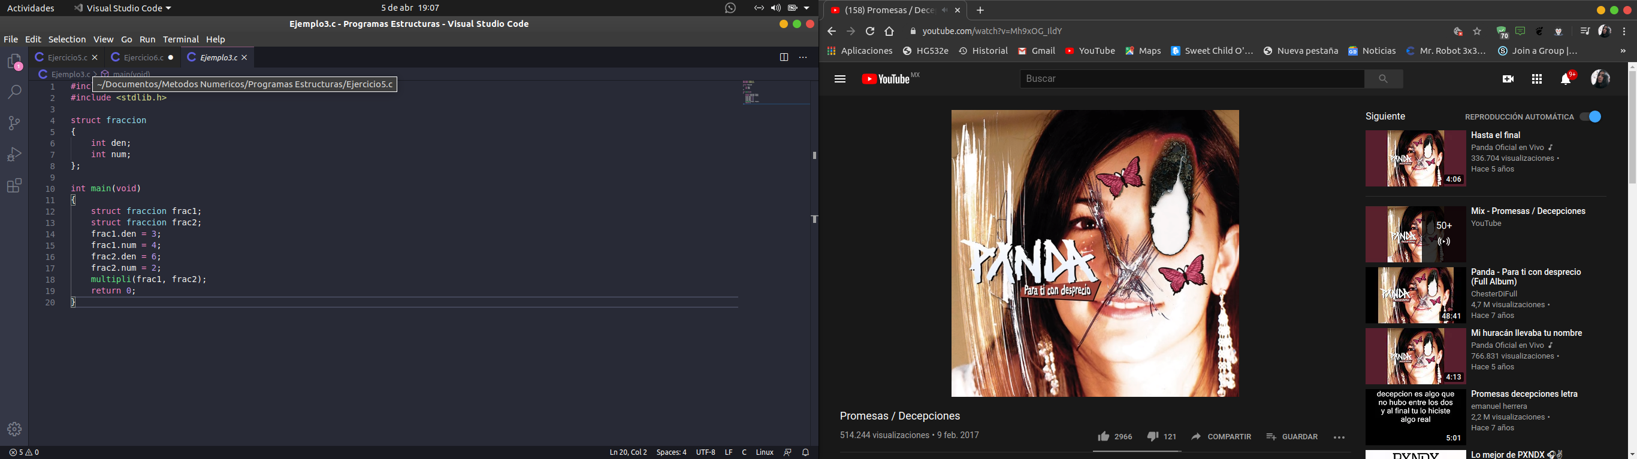

**Ejercicio 4 :**

**Implementar funciones para la suma, la resta y la división de fracciones usando la estructura fracción.**

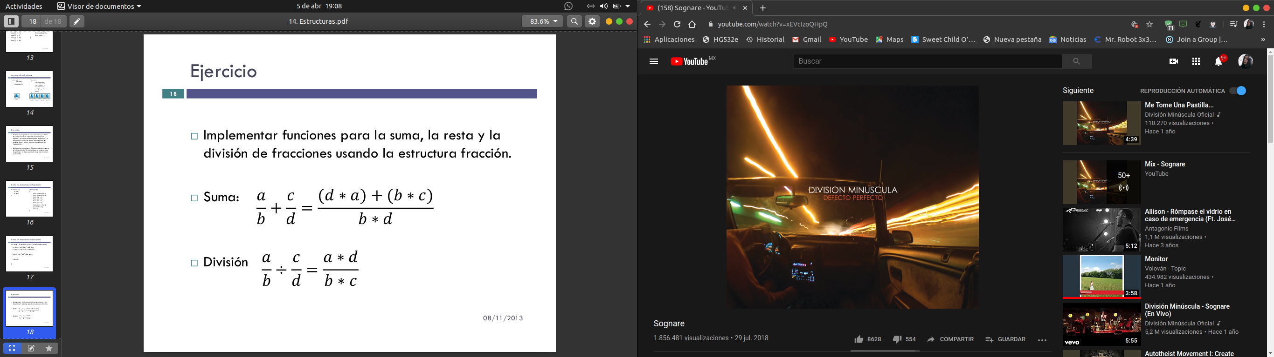

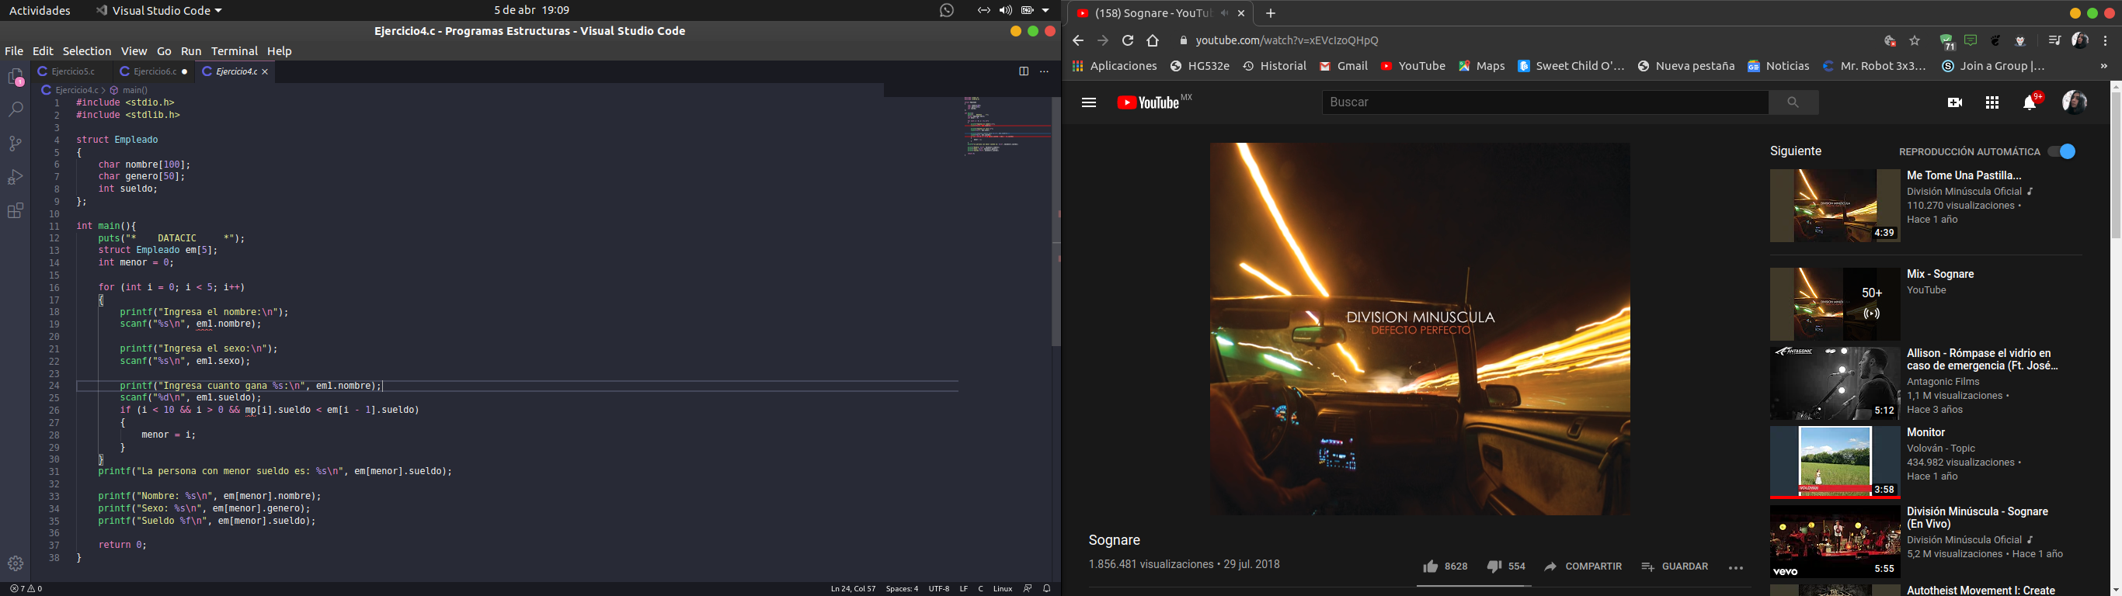

**Conclucion :**

**En este tema , nos explica el funcionamiento de las estructuras en el lenguaje de programación C , que esta nos ayuda para El tener claros los conceptos y la información a trabajar, ademas de generar un análisis exhaustivo de las necesidades que debe cumplir el programa y por que medio se van a cumplir, son características fundamentales previo a la creación de código, si no se tiene claro que se va a diseñar, no se puede tener claro como se va a realizar.**